ΕΣΩΤΕΡΙΚΟΣ ΚΑΝΟΝΙΣΜΟΣ ΛΕΙΤΟΥΡΓΙΑΣ ΤΟΥ ΣΧΟΛΕΙΟΥ ΕΕΕΕΚ ΙΚΑΡΙΑΣ 2022 - 2023

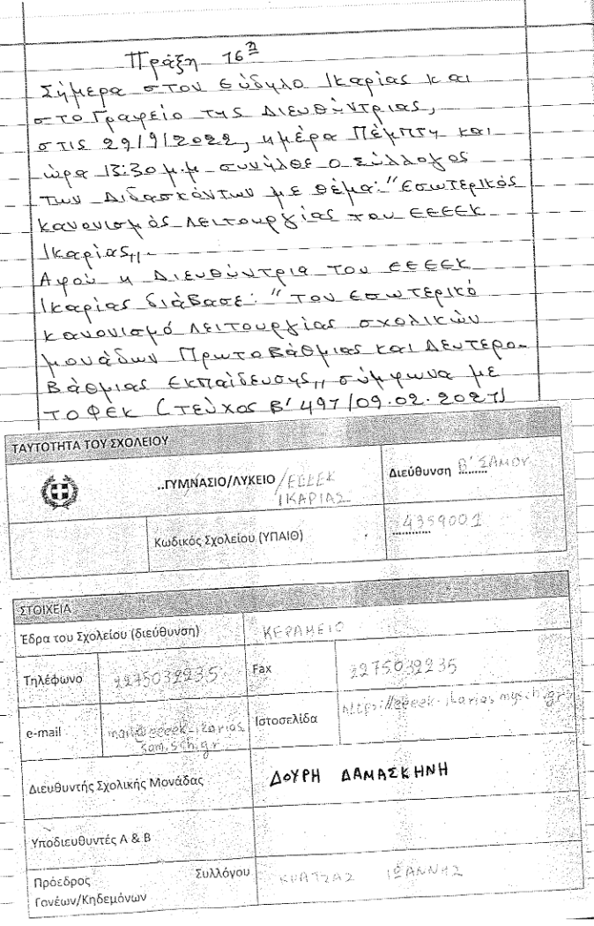

ΕΙΣΑΓΩΓΗ

Ο Εσωτερικός Κανονισμός Λειτουργίας του σχολείου μας συντάχθηκε με την σύμφωνη γνώμη του συλλόγου διδασκόντων και είναι εναρμονισμένος με την κείμενη νομοθεσία.

Με τον όρο "σχολικός κανονισμός" εννοούμε το σύνολο των όρων και των κανόνων που αποτελούν προϋποθέσεις για να πραγματοποιείται ανενόχλητα, μεθοδικά και αποτελεσματικά το έργο του σχολείου. Οι συνθήκες αυτές πρέπει να αποβλέπουν στη διαμόρφωση ενός παιδαγωγικού και διδακτικού κλίματος το οποίο θα εξασφαλίζει τη συνεργασία των μελών της σχολικής κοινότητας, χωρίς εντάσεις και συγκρούσεις, με αμοιβαίο σεβασμό, με ανοχή και αναγνώριση. Στο πλαίσιο αυτό ο όρος "σχολική πειθαρχία" αποκτά δημοκρατικό περιεχόμενο και αναδεικνύεται σε βασικό ποιοτικό στοιχείο του σύγχρονου δημοκρατικού σχολείου. (ΥΠΑΙΘ)

Ο Εσωτερικός Κανονισμός Λειτουργίας του σχολείου είναι αναγκαίο εργαλείο για να διασφαλιστεί η αποδοτικότερη λειτουργία του. Επίσης, ο Εσωτερικός Κανονισμός Λειτουργιας του σχολείου συμβάλλει στη διαμόρφωση ενός ήρεμου, ευχάριστου και συνεργατικού κλίματος στην σχολική κοινότητα.

Η ΦΙΛΟΣΟΦΙΑ ΤΟΥ ΣΧΟΛΕΙΟΥ
Το ΕΕΕΕΚ Ικαρίας έχει στόχο την ευαισθητοποίηση όλων μας απέναντι στα ΑμΕΑ με όραμα μια κοινωνία αλληλοσεβασμού και αλληλεγγύης.

“...Κάθε άνθρωπος είναι φτιαγμένος – από τη φύση του – να κοιτά ψηλά, να οραματίζεται και να προσπαθεί ν’ αγγίξει το όνειρο του. Για να το πετύχει, όμως χρειάζεται φτερά που θα τον βοηθήσουν να φτάσει γρηγορότερα και ευκολότερα. Τα φτερά είναι οι ικανότητες του κάθενος. Κάποιοι, όμως, έχουν μικρότερα φτερά και νιώθουν διαφορετικοί. Παρόλα αυτά, μπορούν κι εκείνοι να ανέβουν ψηλά – απλώς χρειάζονται δίπλα τους κάποιους για να τους μάθουν τον τρόπο ν’ ανοίγουν τα φτερά τους και να πετούν όλο και πιο ψηλά. Τα άτομα με ειδικές ανάγκες έχουν τα δικά τους μοναδικά και ιδιαίτερα φτερά. Το πέταγμα τους γίνεται ομορφότερο όταν οι άλλοι τους χαϊδεύουν απαλά τα φτερά και πετούν μαζί τους. Το ομορφότερο πέταγμα είναι αυτό που γίνεται με κατανόηση, αποδοχή, συνεργασία, αισιοδοξία και αγάπη…”
(Από το βιβλίο <<Ο Τρυφερούλης Μικροφτερούλης>> της ψυχολόγου Θεοδοσίας Καραγιάννη)

ΕΝΗΜΕΡΩΣΗ ΓΙΑ ΖΗΤΗΜΑΤΑ ΥΓΕΙΑΣ

Με σκοπό τη διασφάλιση του αγαθού της υγείας μαθητών και προσωπικού έχουν ληφθεί κάποια μέτρα.
- Τα παιδιά και οι εκπαιδευτικοί που εμφανίζουν πυρετό ή και άλλα συμπτώματα συμβατά με λοίμωξη COVID-19 απαγορεύεται να προσέρχονται στο σχολείο. Συστήνεται προς τους γονείς ο έλεγχος των παιδιών για ενδεχόμενη εμφάνιση συμπτωμάτων (πιθανώς με θερμομέτρηση) πριν την αποχώρησή τους από το σπίτι.
- Στην περίπτωση εμφάνισης κρούσματος COVID-19 ο μαθητής ή ο εκπαιδευτικός τίθεται σε καραντίνα σύμφωνα με τις οδηγίες του ΕΟΔΥ και ακολουθεί επιδημιολογική διερεύνηση και ιχνηλάτηση όλων των πιθανών επαφών του κρούσματος. Οι μαθητές του τμήματος και οι εκπαιδευτικοί που διδάσκουν στο συγκεκριμένο τμήμα θα απομακρυνθούν από το σχολείο, με οδηγίες για στενή παρακολούθηση της υγείας τους και εφόσον δεν εκδηλώσουν κάποιο ύποπτο σύμπτωμα, θα επιστρέψουν μετά από 5 ημέρες. Το σχολείο έχει ορίσει ως υπεύθυνο για την διερεύνηση περιστατικών COVID – 19 τον Στοΐδη Χρήστο ΠΕ 25.

ΩΡΑΡΙΟ ΛΕΙΤΟΥΡΓΙΑΣ

ΩΡΑΡΙΟ
ΠΡΟΣΕΛΕΥΣΗ | 8:15-8:30
1^{η} ΩΡΑ | 8:30-9:10
ΑΛΛΑΓΗ ΧΩΡΙΣ ΔΙΑΛΕΙΜΜΑ
2^{η} ΩΡΑ | 9:10-9:55
ΔΙΑΛΕΙΜΜΑ | 9:55-10:15
3^{η} ΩΡΑ | 10:15-11:00
ΑΛΛΑΓΗ ΧΩΡΙΣ ΔΙΑΛΕΙΜΜΑ
4^{η} ΩΡΑ | 11:00—11:45
ΔΙΑΛΕΙΜΜΑ | 11:45-12:00
5^{η} ΩΡΑ | 12:00-12:40
ΑΛΛΑΓΗ ΧΩΡΙΣ ΔΙΑΛΕΙΜΜΑ
6^{η} ΩΡΑ | 12:40-13:20
ΑΝΑΧΩΡΗΣΗ | 13:20-13:40

Τέλος, εάν κάποιος γονέας/κηδεμόνας χρειαστεί, για ειδικό λόγο να πάρει το παιδί του πριν τη λήξη των μαθημάτων, χρειάζεται να ενημερώσει εγκαίρως τη Διεύθυνση του Σχολείου.

ΡΟΛΟΣ ΕΦΗΜΕΡΕΥΟΝΤΩΝ
Στο ΕΕΕΕΚ Ικαρίας σε κάθε εφημερία υπάρχουν 3 εφημερεύοντες. Κατά την άφιξη του σχολικού οχήματος συνοδεύουν τους μαθητές στον εσωτερικό χώρο του σχολείου που έχει οριστεί. Στα διαλείμματα οφείλουν να συνοδεύουν και να επιβλέπουν τους μαθητές στον προαύλιο χώρο ή στον εσωτερικό χώρο ανάλογα τις καιρικές συνθήκες.
Πριν την αναχώρηση του σχολικού οχήματος οι εφημερεύοντες σε συνεργασία με το ΕΒΠ
παραδίδουν τους μαθητές στον οδηγό με τη λήξη του ωρολόγιου προγράμματος.

ΣΧΟΛΙΚΕΣ ΕΟΡΤΕΣ – ΔΙΔΑΚΤΙΚΕΣ ΕΠΙΣΚΕΨΕΙΣ
Οι σχολικές γιορτές, εθνικές, θρησκευτικές ή άλλου τύπου (π.χ. λήξης σχολικού έτους) καθώς και οι διδακτικές επισκέψεις αποτελούν μέρος της σχολικής ζωής και βοηθούν στην αποτελεσματική πραγμάτωση του σχολικού έργου, γι’ αυτό οι μαθητές απουσιάζουν από αυτές μόνο αν έχουν σοβαρό λόγο.

ΦΟΙΤΗΣΗ ΚΑΙ ΣΥΜΠΕΡΙΦΟΡΑ ΜΑΘΗΤΩΝ
Η φοίτηση στα ΕΕΕΕΚ διαρκεί έξι τάξεις (Α’, Β’, Γ’, Δ’, Ε’ ΣΤ’) και ακολουθούνται τα αναλυτικά και ωρολόγια προγράμματα, όπως προβλέπονται από τις εκάστοτε ισχύουσες διατάξεις, λαμβάνοντας υπόψιν τις ειδικές εκπαιδευτικές ανάγκες των μαθητών, όπως αυτές περιγράφονται στα Εξατομικευμένα Προγράμματα Εκπαίδευσης, τα οποία υλοποιούνται για όλους τους μαθητές.
Η ΣΤ’ τάξη λειτουργεί ως τάξη τεχνικής/επαγγελματικής εξειδίκευσης με σκοπό τον εμπλουτισμό των δεξιοτήτων των μαθητών και την εξοικείωσή τους στο εργασιακό περιβάλλον. Τα ΕΕΕΕΚ χορηγούν στους αποφοίτους τους πτυχίο επιπέδου 2α με επαγγελματικά δικαιώματα και δικαίωμα εγγραφής στις ΣΕΚ ειδικής αγωγής, κατόπιν εισήγησης του ΚΕΣΥ (Ν. 4186/2013, αρ. 28, Ν.4415/2016, αρ. 21).
Στην τελευταία τάξη των ΕΕΕΕΚ θεσμοθετείται πρακτική άσκηση, στο πλαίσιο των εργαστηριακών μαθημάτων, η οποία προσδιορίζεται με απόφαση του Συλλόγου διδασκόντων.
Στο σχολείο μας υπάρχουν 2 εργαστήρια: πληροφορικής και γεωπονίας.
Κάθε διδακτικό έτος στα ΕΕΕΕΚ αποτελείται από 2 τετράμηνα
- Α’ τετράμηνο : 12 Σεπτεμβρίου-20 Ιανουαρίου
- Β’ τετράμηνο: 21 Ιανουαρίου- 15 Ιουνίου
Η βαθμολογία των μαθητών παραδίδεται λίγες μέρες πριν τη λήξη κάθε τετραμήνου.
ΔΙΑΛΕΙΜΜΑΤΑ

Στο σχολείο μας πραγματοποιούνται 2 διαλείμματα. 1^{ο} διάλειμμα: 9:55-10:15, 2^{ο} διάλειμμα: 11:45-12:00
Κανένας και για κανένα λόγο δε μένει μέσα στην αίθουσα μόνος του.
Το διάλειμμα είναι χρόνος παιχνιδιού κι ανάπτυξης κοινωνικών σχέσεων. Οι μαθητές παίζουν χωρίς να τσακώνονται και για οποιοδήποτε πρόβλημα που πιθανόν αντιμετωπίσουν απευθύνονται στους εφημερεύοντες καθηγητές που βρίσκονται στο προαύλιο.

ΠΑΙΔΑΓΩΓΙΚΟΣ ΕΛΕΓΧΟΣ

Στο ΕΕΕΕΚ χρειάζεται διαφορετική προσέγγιση σε θέματα επιβολής ποινών. Συνήθως χρησιμοποιούνται οι εξής δύο παιδαγωγικές προσεγγίσεις: παρατήρηση του μαθητή (με την απαραίτητη ευαισθησία) και ενημέρωση των γονέων- κηδεμόνων. Σε κάθε περίπτωση και πριν από οποιδήποτε απόφαση, λαμβάνουμε υπόψιν το σεβασμό της προσωπικότητας και των δικαιωμάτων του παιδιού. Η στενή συνεργασία σχολείου-γονέων/κηδεμόνων είναι πάντα αναγκαία και επιβεβλημένη.

ΠΡΟΛΗΨΗ ΦΑΙΝΟΜΕΝΩΝ ΒΙΑΣ ΚΑΙ ΣΧΟΛΙΚΟΥ ΕΚΦΟΒΙΣΜΟΥ

H ανάπτυξη θετικού σχολικού κλίματος αποτελεί σημαντικό παράγοντα της διαδικασίας πρόληψης ή/και αντιμετώπισης φαινομένων βίας, παρενόχλησης, εξαναγκασμού και σχολικού εκφοβισμού. Χαρακτηριστικά του θετικού και υγιούς σχολικού κλίματος είναι ο αμοιβαίος σεβασμός, η αποδοχή της διαφορετικότητας, η προώθηση της συνεργασίας με Φορείς, η συνεργασία του Σχολείου με την οικογένεια.
Υπάρχει δυνατότητα στήριξης μαθητών με προβλήματα ή με διαταραγμένη συμπεριφορά από ψυχολόγο και κοινωνικό λειτουργό.

ΔΙΔΑΚΤΙΚΟ ΠΡΟΣΩΠΙΚΟ – ΕΕΠ – ΕΒΠ

ΔΟΜΗ ΤΟΥ ΕΕΕΕΚ

Το προσωπικό του σχολείου αποτελείται από το:
- Το εκπαιδευτικό προσωπικό
- Το ειδικό εκπαιδευτικό προσωπικό (ΕΕΠ)
- Το ειδικό βοηθητικό προσωπικό (ΕΒΠ)
Το προσωπικό του σχολείου μας συνεισφέρει στη διαμόρφωση ήρεμου, ευχάριστου και συνεργατικού κλίματος μέσα στο σχολείο. Μεταξύ των εκπαιδευτικών υπάρχει αμοιβαίος σεβασμός και ειλικρινής και συναδελφική επικοινωνία. Ανάλογη σχέση συνεργασίας και επικοινωνίας καλλιεργείται ανάμεσα σε αυτούς και τη Διευθύντρια του σχολείου. Το δημοκρατικό κλίμα αποτελεί κανόνα της συλλογικής λειτουργίας του σχολείου. Τα καθήκοντα και οι αρμοδιότητες των εκπαιδευτικών, οι σχέσεις τους με τα υπόλοιπα μέλη της σχολικής κοινότητας και της εκπαιδευτικής ιεραρχίας περιγράφονται από την αντίστοιχη εκπαιδευτική νομοθεσία. Το σχολείο έχει ορίσει ως Σύμβουλο Σχολικής Ζωής τον Τσακωνίτη Χρήστο ΠΕ11.
ΔΙΕΥΘΥΝΤΡΙΑ

Οι αρμοδιότητες, οι ευθύνες και τα καθήκοντά του Διευθυντή του σχολείου περιγράφονται και προβλέπονται από την εκπαιδευτική νομοθεσία. Η παιδαγωγική του ευθύνη είναι να διδάξει στην πράξη τους δημοκρατικούς κανόνες οργάνωσης της κοινωνίας του σχολείου.
Ο έπαινος και τα θετικά κίνητρα χρησιμοποιούνται ως εργαλεία δόμησης σωστών προσωπικοτήτων. Ο γενικός κανόνας που ισχύει είναι ότι τα θετικά κίνητρα είναι περισσότερο αποτελεσματικά από τα αρνητικά.

Η πρόσβαση των μαθητών στο Γραφείο της Διευθύντριας και η συζήτηση με τους μαθητές και η επικοινωνία μαζί τους γίνονται ελεύθερα. Το κλίμα στο γραφείο της Διευθύντριας είναι γεμάτο αγάπη για τα παιδιά και δικαιοσύνη προς τα παιδιά και τους συναδέλφους.

ΓΟΝΕΙΣ ΚΑΙ ΚΗΔΕΜΟΝΕΣ ΚΑΙ ΔΙΑΔΙΚΑΣΙΕΣ ΕΝΗΜΕΡΩΣΗΣ (ΜΑΘΗΤΩΝ, ΓΟΝΕΩΝ ΚΑΙ ΚΗΔΕΜΟΝΩΝ)

Οι γονείς οφείλουν να διαβάζουν προσεκτικά όλες τις ανακοινώσεις που μεταφέρουν οι μαθητές και ενημερώνονται για θέματα λειτουργίας του σχολείου.
Οφείλουν ακόμη να γνωστοποιούν στον εκπαιδευτικό της τάξης και στη διευθύντρια κάθε ιδιαιτερότητα που αφορά τη σωματική και ψυχική υγεία του μαθητή.
Σε περίπτωση απουσίας μαθητή, και ιδιαίτερα μακροχρόνιας ή επαναλαμβανόμενης, είναι απαραίτητο να ενημερώνεται έγκαιρα το σχολείο. Το τηλέφωνο του σχολείου (2275032235) είναι στη διάθεσή σας για οποιαδήποτε ενημέρωση. Κάθε φορά που δημιουργείται θέμα το οποίο σχετίζεται με συγκεκριμένο μαθητή/μαθήτρια, ο πρώτος που θα πρέπει να ενημερωθεί σχετικά είναι ο γονέας/κηδεμόνας, ο οποίος θα πρέπει να συνεργαστεί με το σχολείο.
Οι γονείς επισκέπτονται το σχολείο (κατόπιν ραντεβού, προκειμένου να συζητήσουν με το προσωπικό του σχολείου ζητήματα που αφορούν τη συμπεριφορά και την πορεία της μάθησης των παιδιών τους. Ένα από τα οράματα του σχολείου είναι η αγαστή συνεργασία με τους γονείς.

Η ΣΗΜΑΣΙΑ ΤΗΣ ΣΥΜΠΡΑΞΗΣ ΟΛΩΝ

Η σημασία της σύμπραξης όλων Ένα ανοιχτό, συνεργατικό, συμπεριληπτικό και δημοκρατικό Σχολείο έχει ανάγκη από τη σύμπραξη όλων −μαθητών/ριών, εκπαιδευτικών, Διευθυντή/ριας, Συλλόγου Γονέων και Κηδεμόνων, Σχολικής Επιτροπής, Τοπικής Αυτοδιοίκησης−, για να επιτύχει στην αποστολή του.

ΠΟΙΟΤΗΤΑ ΤΟΥ ΣΧΟΛΙΚΟΥ ΧΩΡΟΥ

Ένας από τους στόχους του σχολείου είναι να καλλιεργεί την ευθύνη στους μαθητές/μαθήτριες για την ποιότητα του σχολικού χώρου. Το σχολείο μας έχει καθαρούς χώρους αιθουσών, εργαστηρίων.
Αναφορικά με τον αύλειο χώρο, διατηρείται καθαρός και στα παρτέρια έχουν φυτευτεί λαχανικά και άνθη στα πλαίσια του μαθήματος της Γεωπονίας.

ΒΙΒΛΙΟΘΗΚΗ

Στο σχολείο μας λειτουργεί δανειστική βιβλιοθήκη η οποία έχει εκπαιδευτικά βιβλία, παιχνίδια δραστηριοτήτων και διαδραστικά CD. Η δανειστική βιβλιοθήκη αποτελεί βασικό εργαλείο για τη διευκόλυνση του εκπαιδευτικού έργου. Τη φετινή χρονιά αναλάβαμε πρωτοβουλία για τον εμπλουτισμό της βιβλιοθήκης μας, μέσω δωρεών τις οποίες έχουμε ήδη ξεκινήσει να παραλαμβάνουμε.

ΣΧΟΛΙΚΗ ΙΣΤΟΣΕΛΙΔΑ

Στην ιστοσελίδα του ΕΕΕΕΚ αναρτώνται πληροφορίες για το ΕΕΕΕΚ, δράσεις που πραγματοποιούνται και ενημερώσεις. Επίσης, στην ιστοσελίδα θα αναρτηθεί και ο εσωτερικός κανονισμός λειτουργίας του σχολείου μας.

ΒΟΗΘΗΤΙΚΟ ΠΡΟΣΩΠΙΚΟ

Η καθαρίστρια οφείλει να βρίσκεται στο σχολείο στο καθορισμένο ωράριο της και να ασκεί σχολαστικά τα καθήκοντά της.
Η καθαρίστρια οφείλει να ασφαλίζει κάθε υλικό που τυχόν μπορεί να βλάψει τους μαθητές και να κρατά την αποθήκη της πάντα κλειδωμένη.
Απευθύνεται στην Διευθύντρια για να εξασφαλίσει τα απαραίτητα καθαριστικά και υλικά.

ΑΝΤΙΜΕΤΩΠΙΣΗ ΕΚΤΑΚΤΩΝ ΑΝΑΓΚΩΝ ΜΕ ΣΧΕΔΙΟ ΕΚΚΕΝΩΣΗΣ ΤΟΥ ΚΤΗΡΙΟΥ ΣΕ ΠΕΡΙΠΤΩΣΗ ΣΕΙΣΜΟΥ

Το σχολείο έχει λάβει τα απαραίτητα μέτρα για την προστασία των μαθητών από σεισμό. Η αντιμετώπιση προϋποθέτει την εμπλοκη και συντονισμένη δράση όλου του προσωπικού. Για το λόγο αυτό το σχολείο έχει εκπονήσει το μνημόνιο ενεργειών για τη διαχείρηση του σεισμικού κινδύνου με υπεύθυνους σύνταξης τους Δουρή Δαμασκηνή(ΠΕ02). Το σχολείο έχει προγραμματίσει άσκηση ετοιμότητας για σεισμό. Συγκεκριμένα παραθέτουμε το σχέδιο:

- Ήχηση τριών παρατεταμένων σφυριγμάτων, έναρξη σεισμικής δόνησης.
- Οι διδάσκοντες: “Σεισμός! Όλοι κάτω από τα θρανία.”
- Ήχηση πενταπλού παρατεταμένου σήματος λήξης της σεισμικής δόνησης.
- Οι διδάσκοντες στέκονται στις πόρτες των 5 αιθουσών.
- Εκκένωση αφ’ενός ζυγού της αίθουσας 7.
- Εκκένωσης αφ’ενός ζυγού των αιθουσών 9 και 11.
- Εκκένωση αφ’ενός ζυγού της κουζίνας και της τουαλέτας.
- Ακολουθούν κατά σειρά οι εκκενώσεις των αιθουσών λογοθεραπείας και γραφείου Διευθυντή – Καθηγητών.
- Οι υπεύθυνοι εκπαιδευτικοί , ειδικό εκπαιδευτικό προσωπικό και το ειδικό βοηθητικό προσωπικό κλείνουν τους γενικούς διακόπτες παροχής ηλεκτρικού και νερού. Ο υπεύθυνος καθηγητής παρέχει τις πρώτες βοήθειες στους μαθητές. Εφόσον χρειαστεί, άλλος υπεύθυνος αναλαμβάνει χρέη πυρόσβεσης.
- Το εκπαιδευτικό προσωπικό επικοινωνεί με τους αρμόδιους φορέις και αναλαμβάνουν τον τρόπο παράδοσης των μαθητών στους κηδεμόνες τους.

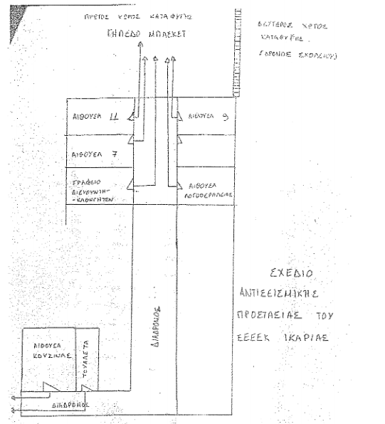

ΔΙΑΔΙΚΑΣΙΕΣ ΔΙΑΣΦΑΛΙΣΗΣ ΕΦΑΡΜΟΓΗΣ ΤΟΥ ΕΣΩΤΕΡΙΚΟΥ ΚΑΝΟΝΙΣΜΟΥ

Ο παρών Κανονισμός Εσωτερικής Λειτουργίας της Σχολικής Μονάδας είναι σύμφωνος με την κείμενη νομοθεσία και τις σύγχρονες παιδαγωγικές και διδακτικές αρχές. Η τήρηση του από τους/τις μαθητές/ριες, τους εκπαιδευτικούς και τους γονείς/κηδεμόνες με αμοιβαίο σεβασμό στον διακριτό θεσμικό ρόλο τους, ώστε να έχει πληρότητα, γενική αποδοχή και εφαρμογή, αποτελεί προϋπόθεση της εύρυθμης λειτουργίας του Χώρος συγκέντρωσης Σχολείου. Είναι το θεμέλιο πάνω στο οποίο μπορεί το Σχολείο να οικοδομήσει για να πετύχει τους στόχους και το όραμά του.

Θέματα που ανακύπτουν και δεν προβλέπονται από τον Κανονισμό, αντιμετωπίζονται κατά περίπτωση από τον/τη Διευθυντή/ρια και τον Σύλλογο Διδασκόντων/ουσών, σύμφωνα με τις αρχές της παιδαγωγικής επιστήμης και την εκπαιδευτική νομοθεσία, σε πνεύμα συνεργασίας με όλα τα μέλη της σχολικής κοινότητας. Ο κανονισμός κοινοποιείται σε όλους τους γονείς/κηδεμόνες των μαθητών/ριών προς ενημέρωσή τους.
Ο παρών κανονισμός ισχύει για ένα έτος.

